«Согласовано»  Национальный координатор сети Ассоциированных школ ЮНЕСКО в Российской Федерации, президент Университета управления «ТИСБИ» г. Казань  _____________Н.М. Прусс  «____»_____________2022 г. | «Согласовано»  Декан факультета РГФ  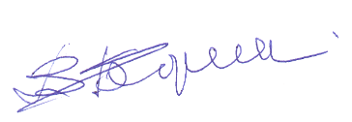  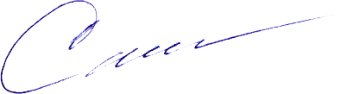  кандидат филологических наук, доцент Кубанского государственного университета г.Краснодар,  __________Н.Б.Шершнева  «15» ноября 2022 г. | «Утверждаю»  Директор ЧОУ СОШ «Альтернатива» г. Краснодар  Председатель Краснодарского регионального отделения  Русской ассоциации чтения  __________ Ю.М. Спица.  «15» ноября 2022 г.
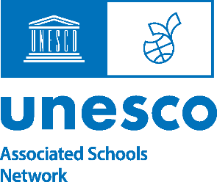 | ЧОУ СОШ «Альтернатива»

ПОЛОЖЕНИЕ

XVI Всероссийского заочного литературного конкурса на английском языке “Bookworm” среди ассоциированных школ ЮНЕСКО РФ

1. Общие положения

XVI Всероссийский литературный конкурс на английском языке “Bookworm” (номинация «Проба пера»), посвященный Году педагога и наставника (2023 год объявлен указом президента РФ от 27.06.2022 №401) и 235-летию со дня рождения английского поэта Д.Г.Байрона, проводится Ассоциированной школой ЮНЕСКО ЧОУ СОШ «Альтернатива» (г. Краснодар) при участии и поддержке:
- Национального координационного центра проекта АШЮ, Международной кафедры ЮНЕСКО Университета «ТИСБИ» (г.Казань)
- Кубанского государственного университета (факультет романо-германской филологии) (г.Краснодар)
- Краснодарского регионального отделения «Альтернатива» Межрегиональной общественной организации «Русская ассоциация чтения».
Участники конкурса: обучающиеся 6-11 классов Ассоциированных школ ЮНЕСКО РФ.

2.Цели и задачи конкурса

Цель- популяризация среди школьников английского языка и литературы, выявление и поддержка талантливых учащихся, мотивированных к углубленному изучению английского языка.
Задачи - укрепить роль образования в культурном мире через сочинение поэтических произведений;
- развить межкультурную коммуникацию;
– использовать возможности для развития контактов школ ЮНЕСКО;
-– расширить социокультурные знания.

3. Организационный комитет

Для организации и проведения конкурса формируется организационный комитет, состав которого определяется ежегодно из числа представителей учреждений -организаторов конкурса по согласованию.
Организационный комитет осуществляет следующие функции:
- доводит до сведения конкурсантов и их представителей информацию о проведении конкурса (рассылка Положения по школам ЮНЕСКО России);
- определяет тематику конкурса;
- принимает заявки и работы учащихся;
- формирует состав жюри (из числа квалифицированных преподавателей факультета романо-германской филологии Кубанского государственного университета, магистрантов и аспирантов этого же факультета, учителей английского языка высшей категории школ г. Краснодар);
- организует работу жюри по проверке и оцениванию работ конкурсантов;
- проводит награждение победителей и призеров конкурса (согласно Положению).

4. Порядок и сроки проведения конкурса

Конкурс проводится заочно в номинации «Проба пера».
Участникам конкурса предлагается сочинить стихотворение на английском языке на выбор:
- на тему: «Pedagogy is not a science, but an art, the most extensive, the most complex, the highest, and the most necessary of all the arts. As the art of education, it relies on a multitude of vast and complex sciences, in addition to knowledge requires ability and inclination, strives for the ideal of the perfect man.”
Или
- на тему: “He who does not love his country can love nothing.”(G.G.Byron)

Регистрация заявок на участие в конкурсе вместе с работами учащихся принимаются до 21.01.2023 по электронной почте alternativa91@kubannet.ru
Оформить заявку необходимо по форме согласно приложению в виде электронного документа (расширение docили docx). Отправить заявку необходимо вместе с работой на указанную почту до указанной даты.

5. Критерии оценивания произведения собственного сочинения

-соответствие содержания стихотворения тематике конкурса (макс.2 балла)
-разнообразие словаря и изобразительно-выразительных средств (макс.5 баллов)
-ритмичная стройность стихотворения (макс.2 балла)
-смысловая и композиционная целостность стихотворения (макс.5 баллов)
Всего: максимум 14 баллов

6. Подведение итогов
Итоги подводятся членами жюри конкурса. Результаты смотреть на сайте https://school-alternativa.ru 27/02/2023г. Победителям (1 место) и призерам (2-3 места) высылаются дипломы, лауреатам – сертификаты. Педагоги, подготовившие победителей и призеров конкурса, получают благодарности для своего портфолио в электронном виде.

Все вопросы по организации конкурса через электронную почту школы https://school-alternativa.ru или по телефону 8-918-011-45-31 (координатор конкурса Телидченко Марина Николаевна)

Приложение
Заявка
Заявка заполняется онлайн через гугл форму:
https://forms.gle/1iBPof9Nv2VgHDw8A

